

ZÁKLADNÍ ŠKOLA SLOVAN, KROMĚŘÍŽ, PŘÍSPĚVKOVÁ ORGANIZACE
ZEYEROVA 3354, 767 01 KROMĚŘÍŽ

projekt v rámci vzdělávacího programu
VZDĚLÁNÍ PRO KONKURENCESCHOPNOST

ŠABLONA ČÍSLO: III/2
NÁZEV: INOVACE A ZKVALITNĚNÍ VÝUKY PROSTŘEDNICTVÍM ICT

PŘEDMĚT: Informatika
ROČNÍK: 6. ročník
TÉMA: Vložení a odstranění řádků a sloupců v Sešitě Excelu
AUTOR: Mgr. Petr Droščák
DATUM
VYTVOŘENÍ: 26.2.2013

VY_32_INOVACE_45_PD

ANOTACE
Tato práce je určena pro žáky 6. ročníku informatiky jako studijní materiál k učivu:
Vložení a odstranění řádků a sloupců v Sešitě Excelu.
Materiál poskytuje podklady k učivu: Vložení a odstranění řádků a sloupců v Sešitě Excelu. Popisuje změnu pracovní oblasti prostředí Excelu, přidání / odstranění řádků a sloupců a jejich následné formátování. Žáci si osvojují nové funkce, názvosloví a terminologii pro snadnější orientaci a následnou práci s tímto programem.
Tyto materiály mají žáci uloženy na společném serveru. Při jejich otevírání se seznamují a zdokonalují s programem Word a Excel, učí se je ovládat.
Zkušenosti z pilotáže: Žáci si tento materiál pomalu osvojují. Známé a nové pojmy dostávají nový obsah a představu. Nové je pro ně také prostředí společného serveru, kde mají připraven prostor pro vlastní složky, které budou využívat v průběhu výuky nejen ICT.

Vložení a odstranění řádků a sloupců v Sešitě Excelu

Vložení a odstranění řádků a sloupců
Chceme-li před řádek (sloupec) aktivní buňky vložit jeden prázdný řádek (sloupec), použijeme volbu Vložit->Řádky resp. Vložit->Sloupce z nabídkového menu.
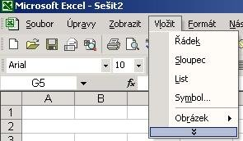
Chceme-li vkládat více než jeden řádek (sloupec), pak označíme tolik řádků (sloupců), kolik potřebujeme a tento počet vybraných řádků (sloupců) bude vložen před první řádek (sloupec) označené oblasti. Chceme-li řádek, resp. sloupec z tabulky fyzicky odstranit, zvolíme nabídku Úpravy->Odstranit... z nabídkového menu.
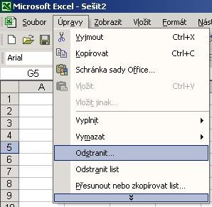
Pokud bychom při volbě Odstranit neměli vybrán celý řádek nebo sloupec, zobrazí se dialogový panel, na němž je možno tento požadavek zadat dodatečně, případně pokud chceme skutečně odstraňovat pouze jednotlivé buňky, lze specifikovat směr posunu sousedních buněk.
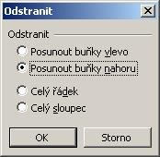
Chceme-li pouze smazat obsah řádku (sloupce) a tyto v tabulce ponechat, volíme Úpravy->Vymazat.
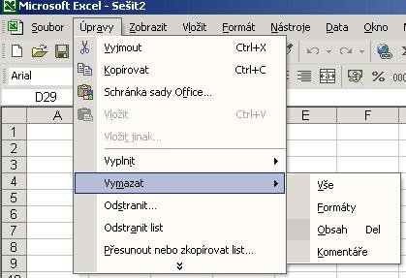
Počet řádků (sloupců) v tabulce se však nezmenší.

Úprava výšky řádků a šířky sloupců
Zvětšit šířku a výšku buňky potřebujeme zpravidla tehdy, pokud měníme velikost písma a chceme, aby text byl v buňce celý.

Změna výšky řádku
Obecný formát přizpůsobuje výšku řádku největšímu použitému písmu v řádku. Zvětšíme-li tedy písmo, je výška řádku automaticky přizpůsobena.
Z různých důvodů můžeme ovšem chtít zvětšit výšku řádku i bez zvětšení písma. To můžeme provést jednoduše tak, že najedeme kurzorem do levého sloupce označení řádků na spodní okraj řádku, který chceme rozšířit. Kurzor změní tvar z nevyplněného kříže na symbol tažení. Při tomto tvaru kurzoru stiskneme levé tlačítko na myši a rozšíříme řádek požadovaným směrem. Tímto způsobem můžeme rozšířit i více řádků najednou, označíme-li příslušné řádky. Změna jednoho řádku se potom bude týkat celé vybrané oblasti.
Výšku můžeme také upravit:
- zadáním konkrétní hodnoty výšky v počtech bodů. V nabídkovém pruhu Formát->Řádek->Výška
- najedeme ukazovátkem myši na spodní okraj řádku, symbol kurzoru se změní, provedeme dvojklik levým tlačítkem.

Změna šířky sloupce
Obecný formát stanoví standardní šířku sloupce. Textový údaj překračující šířku sloupce bude zobrazen celý, pokud jsou sousední buňky zprava volné. Pokud i tyto obsahují data, je text zobrazen jen tak, aby vyplnil celou šířku sloupce. Způsoby změny šířky sloupce jsou stejné jako výše popsané úpravy výšky řádku.
Úkol:
Vkládej do listu nové sloupce a řádky, pracuj podle pokynů učitele.

Volba a citace pramenů

Kliparty a fotografie: vlastní tvorba

Text: vlastní tvorba

